Projekt Mobow
Din väg till laddningsstationen

12/11/2014
Högskolan i Gävle
Karl Lundh, Niklas Sjögren, Rickard Hedlund

Innehåll
Inledning 0
Bakgrund och syfte 0
Litet om era tankar innan projektarbetet startade och vad ni ville uppnå. 0
Projektet 0
Projektets ursprungliga omfattning 0
Ändringar 0
Erfarenheter 0
Projektorganisation 1
Organisering 1
Fördelning av arbete 1
Förändringar av projektorganisationen 1
Milstolpar och viktiga beslut 1
Milstolpar 1
Viktiga beslut 1
Erfarenheter 2
Arbetsmetoder 2
Tekniska arbetsmetoder 2
Organisatoriska 2
Planering och uppföljning 2
Erfarenheter 2
Beskrivning av systemet 2
Teknisk beskrivning 2
Design 3
Databas 3
Use Cases 4
Erfarenheter 5
Diskussion 5
Levererade Systemet 6
Tekniska lösningar 6
Arbetsprocessen - Hur vi har jobbat 6
Grupparbetet 6
Kontakt med beställare 6

Slutsatser 6
Bilagor 7
Kravspecifikation 7
Projektplan 9
Manual för programmet 11
Databas –LÄGG TILL FÄRDIG DATABAS HÄR- 20

Inledning

Bakgrund och syfte
Mobow (www.modow.se) är ett Gävlebaserat företag som är verksam med laddningsstationer för mobiltelefoner. Dessa laddningsstationer kan placeras på publika ställen som cafeér, bibliotek, affärer eller liknande. I dessa laddningsstationer har kunder och besökare möjligheten att ladda sin mobiltelefon, när de är hemifrån, samtidigt som de utnyttjar de publika ställenas erbjudanden. Med dessa laddningsstationer utplacerade i till exempel en stad så löser detta problemet med kort batteritid för smartphone-användare samtidigt som laddningsstationerna också hjälper de publika ställena att locka besökare.
I dagsläget finns det ingen mobilapplikation som kan hjälpa smartphone-användare att identifiera var Mobows laddningsstationer finns utplacerade i till exempel en stad. För att en smartphone-användare enkelt och snabbt ska kunna hitta var laddningsstationer finns utplacerade så behövs en mobilapplikation. Detta är vad det föreslagna examensarbetet inriktas på. Uppdraget är att utforska behov och krav kring en mobilapplikation som behandlar geografisk data, samt skapa denna för Android-plattformen. Grundfunktionaliteten är att applikationen enkelt ska visa var laddningsstationer finns på karta med hjälp av mobiltelefonens GPS-funktion. Utöver denna grundfunktionalitet så kan fler funktioner adderas. Viktigt är att applikationen är lättanvänd och tilltalande.

Litet om era tankar innan projektarbetet startade och vad ni ville uppnå.

Projektet

Projektets ursprungliga omfattning
Den ursprungliga omfattningen av projektet var att skapa en mobil applikation för företaget mobow, som skulle kunna visa var närmaste laddningsstationer finns för mobilanvändarna.

Ändringar
Eftersom mobow redan hade implementerat en databas för karfunktioner på deras hemsida beslutades det att detta var en för simpel uppgift, och därför ändrades projektets omfattning till att skapa en egendatabas, web- samt mobilapplikation och skapa ett administrativt program för mobow samt dess företagskunder(se bilaga kravspecifikation).

Erfarenheter
Erfarenheterna i projektgruppen varierade i början. Ett beslut om vilket språk som skulle användas genomfördes och HTML5 valdes för att skapa en plattformsoberoendeapplikation. För att kunna hantera databasen valdes även PHP, mest för att de flesta i gruppen hade tidigare erfarenheter från detta språk. Dessa val resulterade i att en del inlärning behövdes för att kunna skapa detta system.

Projektorganisation

Organisering
Projektorganisationen har haft en plattstruktur genom projektets fortlöpning, detta resulterade i att upplägget av projektet har skett på ett demokratiskt tillvägagångssätt, alla har varit med om alla beslut i projektet. Tidigt beslutades det om att Niklas skulle bli projektledare, för att någon behövde ha kontakt med kund samt handläggare. Projektmetodiken som projektorganisationen har använt sig utav är den agila metoden SCRUM.

Fördelning av arbete
Fördelningen av arbetet har varit väldig spontant, då uppgifterna tilldelades till de som ville göra dessa bestämda uppgifter. I början av projektet skapades en visuell design av programmet som hela gruppen var delaktig i.

Förändringar av projektorganisationen
Den största förändringen i projektorganisationen var när Elias beslutade att han skulle hoppa av kursen, detta orsakade en oförväntad tidsbrist då projektgruppen förlorade en fjärdedel av dess arbetskraft.

Milstolpar och viktiga beslut

Milstolpar
- Vecka 43 Start av projekt
- Vecka 45 Visualisering av systemet
- Vecka 47 Börjat koda
- Vecka 47 Ny godkänd kravspecifikation
- Vecka 48 Ny Projektplan
- Vecka 49 Mellanseminarium
- Vecka 49 Börjat med mobilappen
- Vecka 50 Börjat med rapporten
- Vecka 50 Satt upp Server som David haft tillgång till
- Vecka 50 färdigställt Info
- Vecka 2 färdigställt alla flikar förutom meddelande

Viktiga beslut
- I början av projektet insågs det att uppgiften var för enkel, därför ändrades projektplanen avsevärt till att infatta en ny databas, hemsida samt mobilapplikationen som ursprungligen beställdes.
- Valet av att använda oss utav HTML5, PHP, JavaScript, JQuery, CSS och MySQL har varit viktiga beslut då det har utmynnat i vår vision om ett hållbart system.

Erfarenheter
Gällande punk 1 i viktiga beslut så har det visat sig vara ett bra val att göra ett större program än vad som i början krävdes. Det hade tagit ungefär en månad för att färdigställa applikationen och en databas hade ej behövt skapats en databas då Mobow använder sig utav en egen i dagsläget.
Gällande punk 2 så har det visat sig vara bra språk att jobba med, trots den stora kompitens skillnaden har inlärningen varit givande då gapet mellan kompitensnivåerna har blivit reducerat. På grund av detta har utvecklingen av programmet inte varit något problem.

Arbetsmetoder

Tekniska arbetsmetoder
Github har använts för versionshantering samt delning av filer.

Organisatoriska
Samarbetet har varit bra i projektgruppen. Den största delen av tiden har spenderats tillsammans i projektrummet, detta har underlättat samarbetet i gruppen.

Planering och uppföljning
För att underlätta planering har en grundläggande mall över projektet tagits fram, denna mall har används för att skapa programmet och gett en insikt på vad som systemet begär. Scrum har använts för att lättare hålla koll på vad som ska göras, de större delarna har skrivits in i en backlogg.
För att underlätta uppföljning har en tidsrapport gjorts som visar vilka personer som har gjort vad.

Erfarenheter
Erfarenheterna av versionshanteringssystem samt viktigen av en bra planering har ökat. Erfarenheterna av Scrum har också ökat.

Beskrivning av systemet

Teknisk beskrivning
Ett plattformsoberoende system har utvecklats med HTML5 för att underlätta kundens användning av systemet. Genom att ha ett plattformsoberoende system behöver kunden inte införskaffa sig olika program för olika plattformar(ex: android, IOS osv.).
Den mjukvara som har utvecklats har gjorts i PHP, HTML5, MySQL, CSS, JQuery och JavaScript.

Design

Databas
Designen för databasen har förändrats över tiden då ett flertal nya funktioner har lagts till, ändrats eller tagits bort. I figur x kan man se den slutgiltiga designen över databasen i ett ER-diagram med kråkfots notation.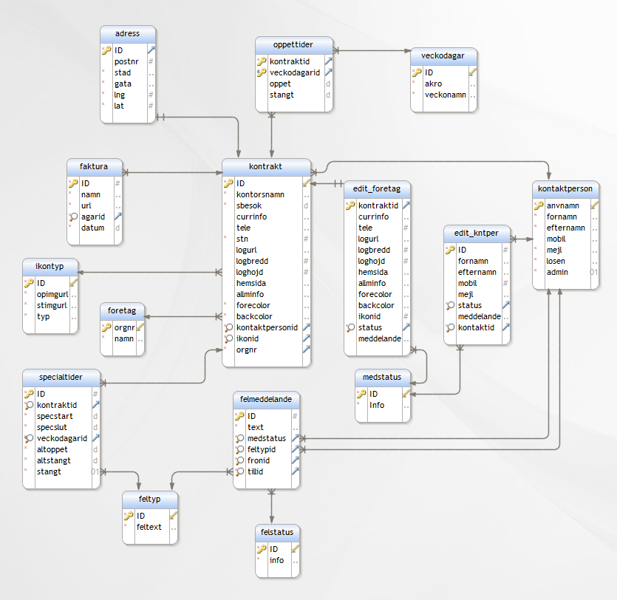

Use Cases
För att lättare kunna förklara vad hemsidan gör så har use cases använts.

Felrapportering
För felrapportering så skapar företaget en felrapport sen skickas ett meddelande till Admin. Admin kan svara på detta meddelande och ändra status(Mottagen, Påbörjad eller Avslutad) sedan skickas ett meddelande tillbacks till företaget. Företaget kan också svara på detta meddelande. För grafisk use case se figur x.

Fakturor
Admin kan ladda upp och ta bort fakturor som sedan företaget kan kolla på. För grafisk use case se figur x.
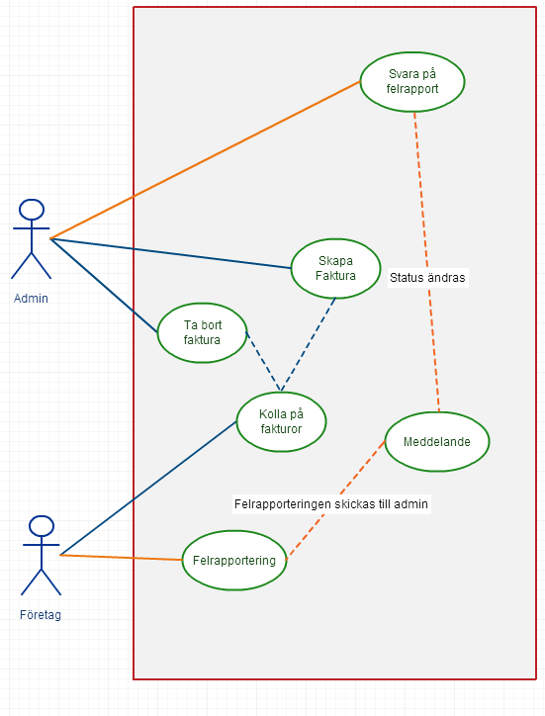

Editering av information
Editeringen av information i databasen från företagets sida sker som följande. Först skickar företaget en förfrågan till Admin. Admin kan godkänna eller neka förfrågan, om han godkänner den så uppdateras databasen.
Admin kan editera informationen som han vill i databasen.
När informationen har uppdaterats så kommer hemsidan att uppdateras och kunden få tillgång till den nya informationen. För grafisk use case se figur x.
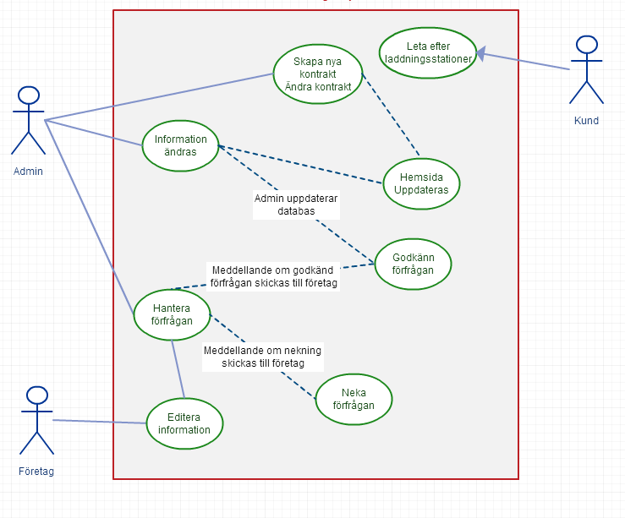

Erfarenheter
Erfarenheterna av språken PHP, CSS, HTML, Javascript samt SQL har ökat väldigt då majoriteten av gruppen inte hade programerat med dessa innan början av kursen.

Diskussion
Den första kravspecifikationen var väldigt simpel, en mobilapplikation skulle göras. Meningen var att samma databas som användes i kunden nuvarande hemsida skulle kopieras till programmet. Det kändes för lite för oss och därför uppdaterades kravspecifikationen till att omfatta en ny hemsida samt en sida för mobil, detta skulle göras i HTML5 för att göra mobilapplikationen plattformsoberoende.

Levererade Systemet
Det levererade systemet uppfyller nästan alla krav i kravspecifikationen förutom beställningsdelen. Som resultat av tidsbrist ansågs det vara lämpligast att avgränsa sig och ta bort den delen då kunden i nuläget inte har någon användning av den.

Tekniska lösningar

Arbetsprocessen - Hur vi har jobbat
I projektets början hade vi inte möjlighet att lägga så många timmar på projektet då det var mitt i en tentaperiod. Därför blev det en långsam start på projektet. De ändringar av kravspecifikationen orsakade också fördröjningar då programmeringen inte kunde påbörjas innan den var bestämd.
Efter kravspecifikationen hade blivit uppdaterad börjades kodningen, vi insåg snabbt att inlärning av språken som skulle användas behövdes. Detta orsakade också en liten fördröjning av projektet.
Under den andra hälften av projektet behövdes ingen vidare inlärning av språken och verktygen och då tog kodningen fart. Inga större problem har stötts på underprojektet därför har vi kunnat producera så pass mycket kod på relativt liten tid(då majoriteten av gruppen faktiskt var nybörjare på språken).
Man kan märka av att strukturen på koden har ändrats ut eftersom projektets fortlöpning, då det är lättare att få en bra struktur när man kan språket. Detta har orsakat i svårigheter när buggar och nödvändiga förändringar av koden har uppkommit.

Grupparbetet
Grupparbetet har varit effektivt genom hela projektet, främst för att vi har för mesta jobbat tillsammans i grupprummet. Alla har fått möjlighet till hjälp från de andra i gruppen. Arbetstilldelningen i projektet har funkat väldigt bra, alla har hjälp till med de flesta flikar i hemsidan vilket resulterar i att man har erfarenhet av de mesta koden i projektet. Detta har resulterat i lättare kopplingar mellan de olika flikarna och större förståelse för hur hemsidan fungerar.

Kontakt med beställare
Kontakten med beställaren har varit bra. Vi har kunnat haft möte varje vecka vi tyckte att de behövdes.

Slutsatser
Alla mål förutom beställningsfliken har uppfyllts till målen i kravspecifikationen. I nuläget har vi levererat ett fungerande system bortsett från beställningsfunktionen, det största som behöver göras är att få hemsidans grafiska design att se bättre ut för att kunna locka fler kunder då det är inget vi har fokuserat på.

Bilagor

Kravspecifikation

Produkten
Produkten skapas för att få en lösning på det problemet som finns idag för Mobow, att det inte finns någon mobilapplikation som kan hjälpa smartphone-användare att identifiera var Mobows laddningsstationer finns utplacerade i till exempel en stad.
För att en smartphone-användare enkelt och snabbt ska kunna hitta var laddningsstationer finns utplacerade så behövs en mobilapplikation. Applikationen skall enkelt visa var laddningsstationer finns på karta med hjälp av mobiltelefonens GPS-funktion. Applikationen skall vara lättanvändlig och tilltalande.
En hemsida skapas för att företag samt Mobow skall kunna hantera datat som används i mobilapplikationen och även skapa en kommunikation mellan företag och Mobow för att skapa kontrakt och lägga beställningar

Funktionella krav

Kund:
- Skall inte vara beroende av plattform
- Det skall finnas ett webbanvändargränssnitt
- Det skall finnas ett mobilanvändargränssnitt
- Kunden skall kunna hitta närmaste laddningsstationer
- Kunden skall se alla företag med laddningsstationer i en stad
- Ikonerna skall vara klickbara
- Genom klick på en ikon skall kund få fram:
- Bild på företagets logga (med en bestämt max storlek samt anpassningsbar till inforutan)
- Namn
- Öppettid
- Adress
- Meny/hemsida som skall vara klickbar(länk)
- Antal stationer
- Vägbeskrivning som skall vara klickbar(länk)
- Telenummer
- Allmän info

Admin:
- Skall inte vara beroende av plattform
- Skall ha egna inloggningsuppgifter
- Får endast ett webbanvändargränssnitt
- Skall kunna lägga till ikoner
- Skall ha eget ansvar över hemsidan
- Skall kunna Skapa nya företagsanvändare
- Skall kunna editera information
- Skall kunna ändra status på beställning
- Skall kunna se felrapportering
- Skall kunna lägga upp och skicka faktura som PDF

Företag:
- Skall inte vara beroende av plattform
- Skall ha egna inloggningsuppgifter/kontor
- Får endast ett webbanvändargränssnitt
- Skall kunna lägga beställningar
- Skall kunna editera egen information
- Skall kunna skapa ett nytt kontrakt
- Skall kunna skapa en felrapportering
- Skall kunna se faktura som PDF
- Skall kunna lägga till en företagslogga

Icke-funktionella krav

Kund:
- Det skall vara en simpel och användarvänligt applikation
- Tiden att starta applikationen skall inte överstiga 5 sekunder
- Vyn för kartan skall vara in zoomad till en stads gräns

Admin:
- Visningen av editnotis skall vara tydlig
- Hemsidan skall följa Mobows grafiska profil

Företag:
- Tiden för att företaget skall få en notis om status efter att Mobow ändrat informationen skall inte överstiga 60 sekunder.

Användarvänlighet
- Systemet skall vara intuitivt och applikationen skall vara tillfredställande och lättförståelig.

Kapacitet
- Serverberoende av antal användare
- Administratörer samt företag skall inte kunna editera samma information samtidigt

Underhållbarhet
- Efter levererad produkt kommer vi ej ha ansvar för programmet längre

Tillgänglighet
- 90%(serverberoende samt internetberoende)

Leveransvillkor
- Klart senast kursens deadline(13 januari)

Projektplan

PROJEKTBESKRIVNING

Bakgrund
Mobow (www.modow.se) är ett Gävlebaserat företag som är verksam med laddningsstationer för mobiltelefoner. Dessa laddningsstationer kan placeras på publika ställen som cafeér, bibliotek, affärer eller liknande. I dessa laddningsstationer har kunder och besökare möjligheten att ladda sin mobiltelefon, när de är hemifrån, samtidigt som de utnyttjar de publika ställenas erbjudanden. Med dessa laddningsstationer utplacerade i till exempel en stad så löser detta problemet med kort batteritid för smartphone-användare samtidigt som laddningsstationerna också hjälper de publika ställena att locka besökare.

Syfte/uppgift
I dagsläget finns det ingen mobilapplikation som kan hjälpa smartphone-användare att identifiera var Mobows laddningsstationer finns utplacerade i till exempel en stad. För att en smartphone-användare enkelt och snabbt ska kunna hitta var laddningsstationer finns utplacerade så behövs en mobilapplikation. Detta är vad det föreslagna examensarbetet inriktas på. Uppdraget är att utforska behov och krav kring en mobilapplikation som behandlar geografisk data, samt skapa denna för Android-plattformen. Grundfunktionaliteten är att applikationen enkelt ska visa var laddningsstationer finns på karta med hjälp av mobiltelefonens GPS-funktion. Utöver denna grundfunktionalitet så kan fler funktioner adderas. Viktigt är att applikationen är lättanvänd och tilltalande.

Mål, avgränsningar och vetenskaplighet
Målet från Mobows sida är främst en kartläggning av behov och krav för ovan beskrivna mobilapplikation samt själva utvecklandet av själva applikationen. Mobow ser dock att Högskolan i Gävles krav på studentprojekt/examensarbeten också uppfylls gällande vetenskaplighet. Detta innebär att ovan mer praktiska uppgift kan kombineras med ett lämpligt vetenskapligt syfte. Detta vetenskapliga syfte utformas i dialog med studenter och lärare vid högskolan. Det är också möjligt att uppgiften är lämplig att genomföras i flera projekt/examensarbeten vilket i så fall innebär en uppdelning av uppgiften i flera delar. Möjliga aktiviteter i denna uppgift är:
• Kartläggning av behov och krav hos slutanvändare
• Kartläggning av behov och krav hos publika ställen
• Utformande av en kravspecifikation
• Idégenerering
• Programmering
• Prototyping
• Testning

Administrativa möjligheter för Mobow samt företag
För att göra en applikation till mobilen kommer det att behövas en hemsida där företag och Mobow kan gå in och redigera samt skapa vital information. Även kommunikationen mellan Mobow och företag skall kunna gå att genomföra via programmet för att på så vis kunna skapa felrapporter samt lägga beställningar på varor och hantera kontrakt.
Utvecklingsarbetet kan utföras självständigt eller i nära samarbete med Mobow. Mobow är också öppen för studenters egna önskemål kring uppgiften.

Manual för programmet

Installering av hemsida

Programvara
Programvaran som används för att driva hemsida behöver klara av PHP v5.5.0 och MySQL 5.0.

Databas
De kommandon som krävs för att skapa databasen ligger under bilagor(se bilaga Databas).

Inloggning
För att logga in första gången har ett konto skapats med användarnamnet AdminM och lösenord mobow, inloggningen kan ses i figur 1.

Första sidan

Karta
På första sidan hittas kartan, där kan man se alla restauranger samt caféer. Deras öppettider representeras av färger där rött betyder stängt och grönt betyder öppet. Om man klickar på ikonen för platsen så öppnas en ruta där man kan hitta ytterligare information som adress, allmän information, specifika öppettider, antal stationer, vägbeskrivning samt en länk till deras hemsida.

Administrering
Första sidan innehåller all relevant information om dina kontrakt(alla kontrakt om man är inloggad som admin) (se figur 2).

Skapa
För att skapa nya kontrakt så används fliken ”Skapa”, här väljer du mellan att skapa ett nytt kontrakt eller skapa en ny användare som man senare kan länka till ett nytt kontrakt. Denna flik kan bara kommas åt med konton som är Admin.

Ny Användare
Under fliken ”Användare” kan du skapa nya användare, alla fält som är röda måste fyllas i och gröna är valfria. I rutan ”Administratör” kan man välja om användaren ska vara Admin eller inte(se figur 3).

Nytt Kontrakt
Här skapas ett nytt kontrakt, alla fält som är röda måste fyllas i och alla gröna fält är valfria.
- Man kan skapa ett nytt företag genom att klicka i rutan ”Nytt Företag”, annars väljs företaget i dropdown menyn under ”Välj Företag”.
- Man får välja användare under ”Välj Användare” dessa måste skapas separat under fliken skapa användare (se figur 4).

Faktura
Under fliken faktura kan du ladda upp fakturor samt ta bort fakturor.
Som användare kommer en lista kunna visas på de fakturor som är kopplade till det kontraktet. Som admin kommer en lista på alla kontrakt att kunna visas, dock listas endast ett kontrakt i taget.

Uppladdning
Uppladdningen av faktura görs genom att fylla i alla röda fält, sedan välja faktura(PDF-format) på hårddisken för uppladdning till server. I dropdown menyn väljs det vilket företag som fakturan kommer att tillhöra(se figur 5).

Borttagning
Borttagningen av fakturor görs genom att först läsa in alla fakturor, detta görs genom att välja ett kontrakt och sedan klicka på ”Välj Kontrakt”. Rutan fylls då med alla fakturor som tillhör detta kontrakt. Man kan klicka i en ruta till höger om länken till fakturan, sen kan fakturan tas bort genom att klicka på ”Ta bort Fakturor”(se figur 5).

Felrapportering
Felrapporteringen mellan kund och Admin sker genom fliken felrapportering, när Admin har fått in en ny felrapport kommer fliken felrapportering lysa rött. Alla statusar har olika färgkoder för felmeddelanden de är:
- Röd: oläst
- Orange: mottagen
- Gul: påbörjad
- Grön: avslutad

Skapa
Kund kan skicka en felrapport genom att klicka på välj när ”Välj Felrapport” är vald i dropdown menyn(admin kan inte skapa nya felrapporter utan bara svara)(se figur 6).

Svara
Man kan svara på felrapporter genom att välja felrapporten i dropdown menyn sedan får man skriva in ett meddelande, Admin kan ändra statusen på felrapporten(se figur 7).

Ta bort
Man kan ta bort felrapporter genom att välja en felrapport och sedan klicka på ”ta bort”-knappen.

Radera
Under fliken ”Radera” kan man radera kontrakt, företag samt kontakter. Dessa flikar har endast admin tillgång till.

Kontrakt och Företag
Under fliken ”Kontrakt och företag” kan man ta bort företag och kontrakt genom att välja det man vill ta bort i dropdown menyerna och sedan trycka på ”Ta Bort Kontrakt” för att ta bort kontrakt och ”Ta bort Företag” för att ta bort företag. Om ett företag tas bort tas även alla kontrakt som tillhör företaget bort.

Användare
Underfliken ”Radera Användare” kan man ta bort användare genom att välja dem i dropdown menyn ”Välj Användare”. Det går även att sortera på företag. Genom att ta bort användare tas även kontraktet som är knutet till användaren bort.

Editera
Under fliken ”Editera” kan man editera inloggning, öppettider samt kontrakt.

Inloggning
Man kan editera sitt lösenord genom att först skriva in sitt gamla lösenord och sedan skriva in det nya lösenordet två gånger. Admin kan ändra lösenord för alla användare(se figur 8).

Öppettider
Man kan editera öppettider genom att välja sitt kontrakt och sedan fylla i när de öppnar samt stänger, man kan även fylla i en ruta om det är stängt(se figur 9). Admin kan editera alla kontrakt. En förfrågan skickas till Admin om kunder vill ändra sina öppettider.

Kontrakt
Man kan editera kontrakt genom att först välja kontrakt och sedan fylla i de flikar som ska editeras, ny bild kan laddas upp om man trycker på ”Välj fil”(se figur 10). Ändringarna sparas när man trycker på ”Spara”. Admin kan editera alla kontrakt medan kundernas ändringar skickas till Admin först.

Bilagor

Bilder

Inloggning
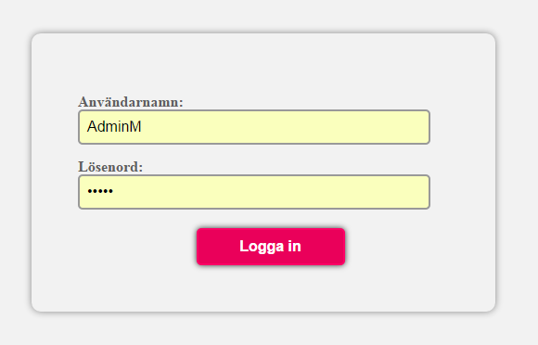
Figur 1

Första sidan för administrering
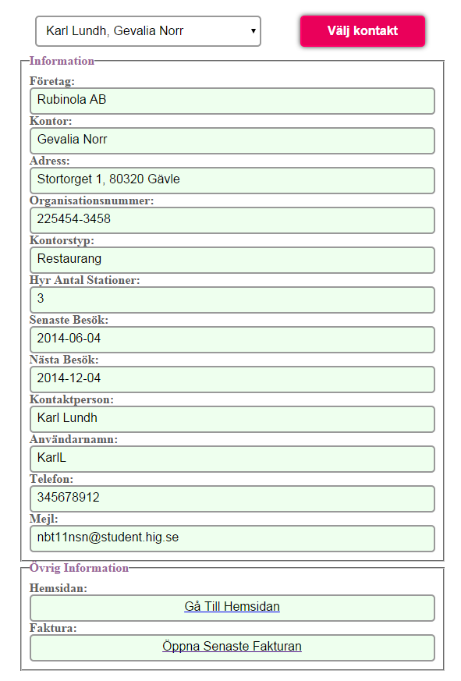
Figur 2

Skapa användare
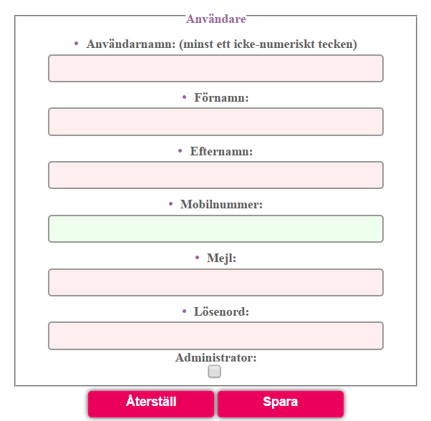
Figur 3

Skapa kontrakt
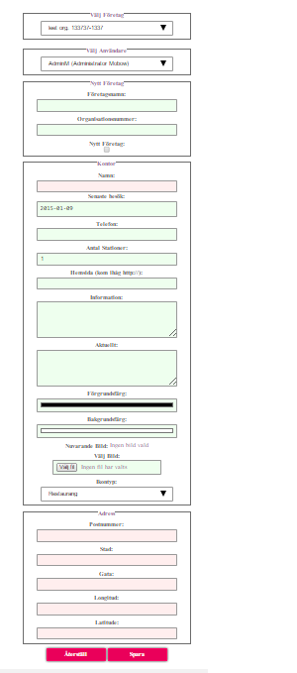
Figur 4

Skapa och ta bort fakturor
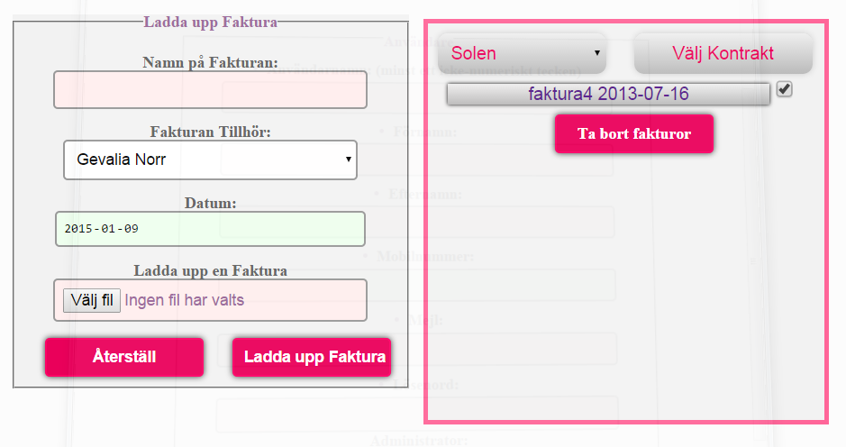
Figur 5

Felrapportering
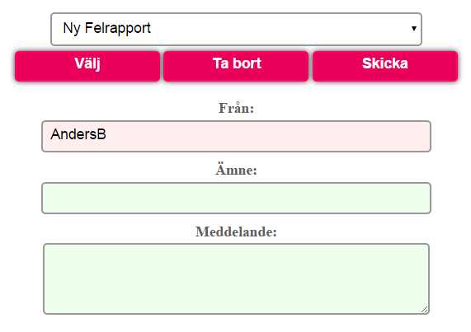
Figur 6
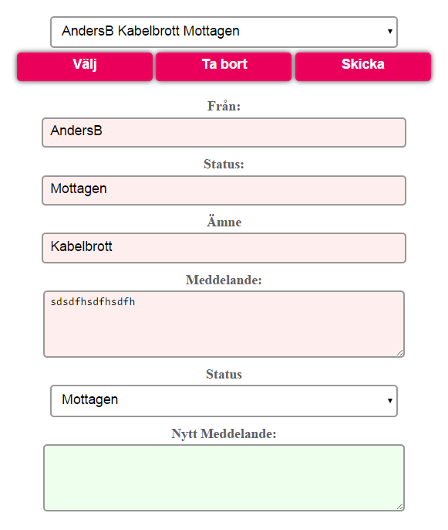
Figur 7

Editering av lösenord
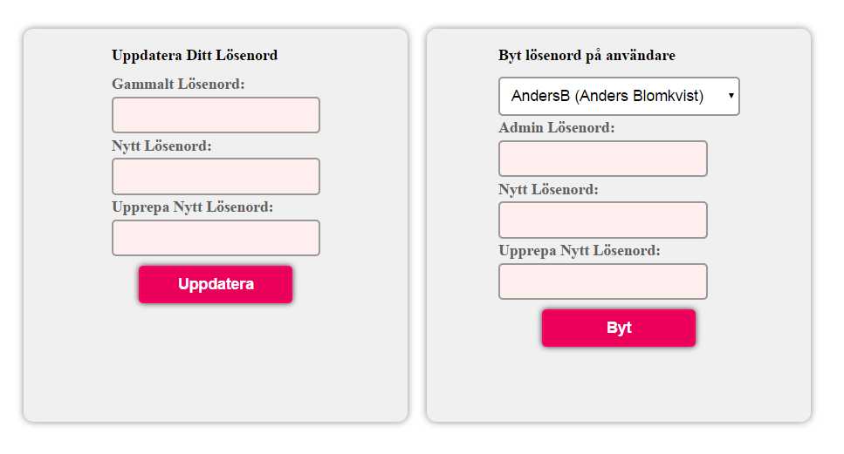
Figur 8

Editering av öppettider
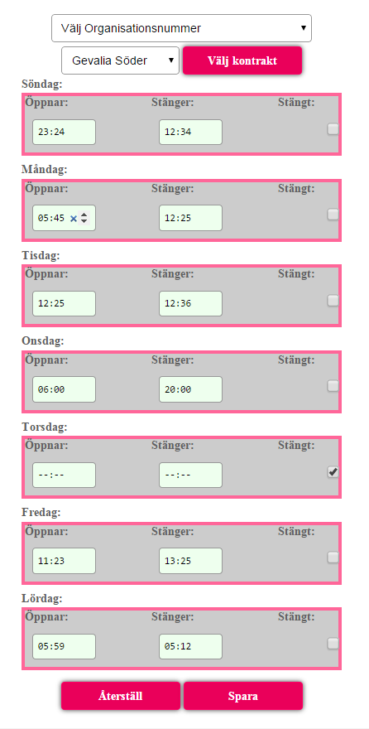
Figur 9

Editering av kontrakt
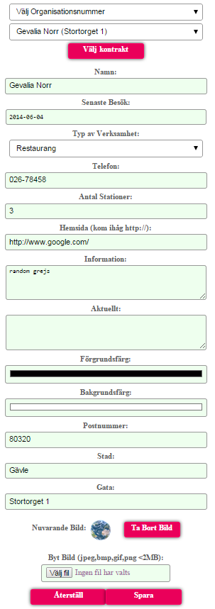
Figur 10

Databas –LÄGG TILL FÄRDIG DATABAS HÄR-

